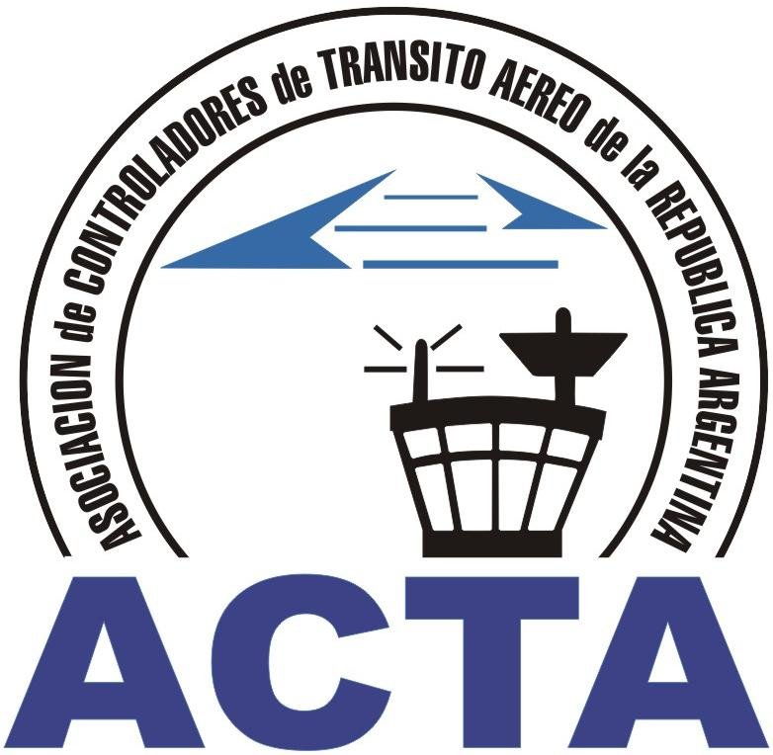

Hacia la Aviación Civil, JUNTOS.

INFO ACTA (44/09)

ACTA Argentina a realizado a través de sus Secretarias Profesional, Técnica e Internacional un estudio pormenorizado del “Proyecto del Convenio Colectivo de Trabajo Sectorial del Personal de la A.N.A.C.”, encontrando varios puntos que fueron objeto de discusiones y debates.
Del análisis hecho por parte de las Secretarias involucradas y las diferentes menciones y consideraciones de nuestros miembros salió una nota final al Director de la ANAC para que considere la revisión de algunos puntos del documento en cuestión, manteniendo viva la esencia de nuestra profesión.
El texto completo de la nota presentada al Lic. Rodolfo Gabrielli será distribuida por entre nuestros asociados vía e-mail y estará disponible en nuestra página web en la brevedad posible.
Consideramos que lo importante es involucrarnos para que el cambio venidero pueda colmar nuestras expectativas, por nuestra dignificación y jerarquización seguiremos trabajando para que el futuro sea verdaderamente mejor.

COMISION DIRECTIVA ACTA

ACTA representa a los Controladores de Tránsito Aéreo en la República Argentina siendo miembro permanente de la IFATCA. www.actara.org.ar

